**Kasih Nenek Demi Hati Cucu Yang Rusak**

**Rp 32.967.376**

terkumpul dari Rp 50.000.000

**372** Donasi**23**hari lagi

DONASI SEKARANG



[Yayasan Indah Bersedekah](https://kitabisa.com/orang-baik/e13e26d6275b0648688e72644fff95a4)

Akun telah terverifikasi

**Cerita**

23 Sep 2019

**Rumah Demi Rumah Nenek Ketok, Menawarkan Jasa Cuci Baju Untuk Hati Cucunya Yang Rusak!**

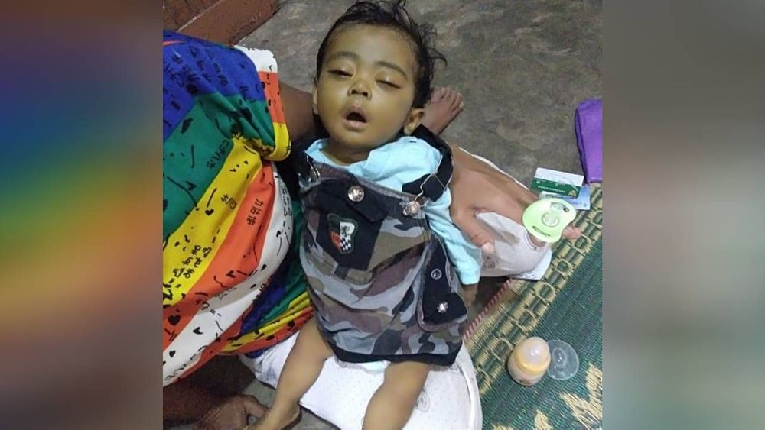

**Azria (11 Bulan) sudah sakit Sirosis Hepatitis (Kerusakaan Organ Hati) 7 bulan lamanya.** Penyakitnya menyebabkan perut adik kita bengkak besar dan tubuhnya menguning sampai matanya.

**Ditambah, orangtua Azria sudah bercerai. Semenjak itu, ayahnya tak lagi berjuang di sampingnya. Azria akhirnya diurus ibu dan neneknya.**

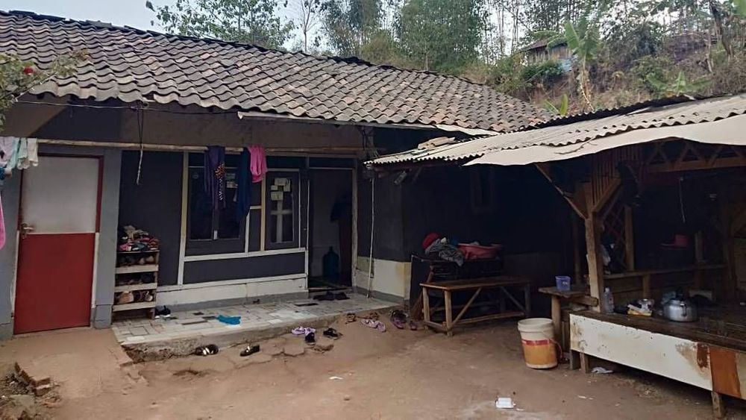

**Selagi Azria dirawat ibu, nenek yang berusia 55 tahun akhirnya memutuskan untuk kembali bekerja jadi tulang punggung keluarga, demi menghidupi keluarga dan susu Azria.**

**Tiap hari, nenek mengetok rumah tetangga satu per satu. Tak kenal pagi dan malam, ia tak henti menawarkan jasanya untuk cuci pakaian, bermodalkan harapan untuk kesembuhan Azria.**

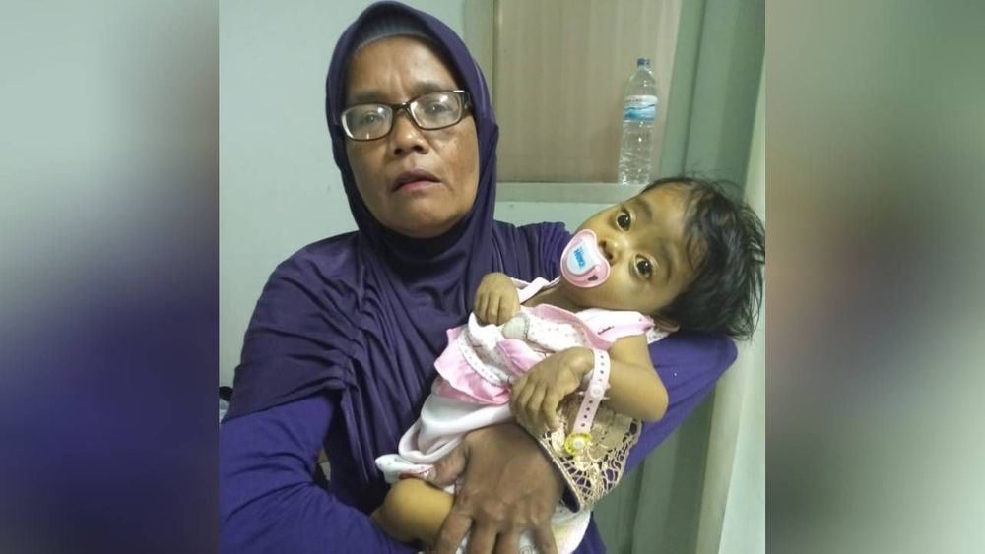

**Namun, tak bisa dipungkiri, penghasilan nenek 300rb per minggu tak mampu tutupi kebutuhan Azria yang sangat besar.** Alhasil, Azria belum bisa berobat dan nenek hanya bisa menangis tiap kali cucunya tiba-tiba alami sesak nafas.

Untuk sembuh, Azria butuh jalani rawat jalan. Tak hanya itu, ia masih butuh susu khusus dan alat oksigen jika sewaktu-waktu tak bisa bernafas!

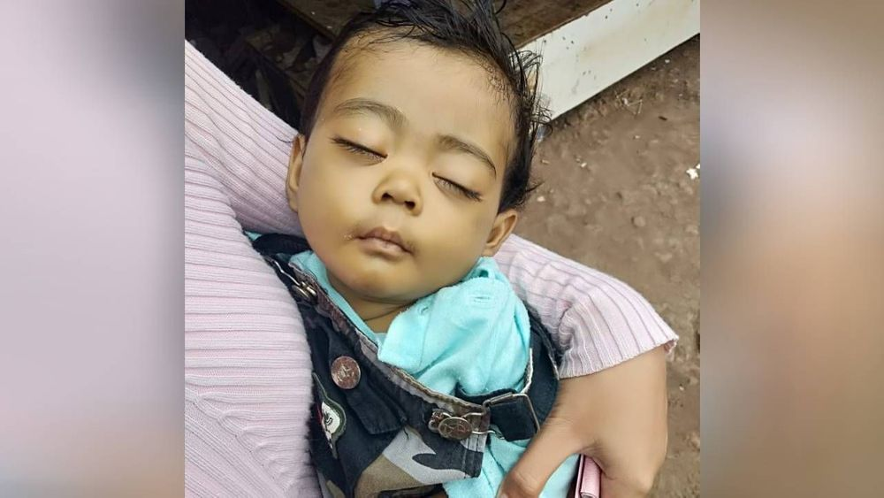

**Nenek tiap harinya tetap bersyukur karna Azria sangat kuat, bisa menahan sakitnya 7 bulan lamanya, dan tak berhenti berdo’a untuk kesembuhan cucunya.**

**Teman, sudah saatnya kita menyisihkan sedikit rejeki kita untuk nenek yang mendedikasikan hari tuanya untuk cucunya ini.** Kita bisa bantu dengan cara:

1. Klik tombol **“DONASI SEKARANG”**

2. **Masukkan nominal donasi**

3. **Pilih metode pembayaran** GO-PAY, BCA Virtual Account, atau transfer Bank (transfer bank BNI, Mandiri, BCA, BRI, BNI Syariah, atau kartu kredit) dan transfer ke no. rekening yang tertera.

Tidak hanya berdonasi secara materil, kita juga bisa bantu pak Dani kembali menghidupi anak dan istrinya dengan membagikan halaman galang dana ini ke orang-orang terdekat! Supaya, makin banyak yang menghibur beliau yang masih kehilangan.

[RINCIAN PENGGUNAAN DANA](https://docs.google.com/spreadsheets/d/1KhEhY2tzic7z38jdU8IskQ1w8-n92gfE9NMBwWQKWCo/edit#gid=476805451)

--------------

Disclaimer :  
1. Donasi yang terkumpul hanya akan digunakan untuk keperluan medis pasien.  
2. Jika ada kelebihan dana, akan digunakan untuk membantu keperluan medis pasien dampingan Yayasan Indah Bersedekah lainnya (sistem subsidi silang).  
3. Tim pendampingan dari Yayasan Indah Bersedekah akan melakukan pencairan untuk biaya operasional pendampingan pasien sebesar pengeluaran pada saat pendampingan pasien (sesuai bukti pengeluaran yang terlampir).